Нестандартные приемы на уроках обществознания.

Для того чтобы современный урок был интересным, а качество знаний на высоте необходимо выбирать оптимальные методы и приемы обучения. Достичь данных целей традиционными методами не всегда получается эффективно и поэтому нужно искать что-то новое.
Все еще осложняется тем, что необходимо не только формировать интерес к предмету, но и готовить к ЕГЭ. Подготовка к выпускным экзаменам, по моему мнению, не является самоцелью, ведь если это было бы так, то работать было бы, не интересно. Кроме того успешная подготовка к экзаменам предполагает формирование определенных умений. ЕГЭ как правило сдают не только те ребята, которые обучаются в профильных классах, но и обучающиеся из классов где обществознание преподается на базовом уровне. Таким образом в рамках основного курса (2 часа в неделю) подготовить учащихся к ЕГЭ на хорошем уровне очень проблематично. Но готовить их необходимо. Готовить учащихся к ЕГЭ по обществознанию приходится в основном на уроках. Хорошо если есть дополнительный час на электив.
Для того чтобы обучающиеся эффективно и быстро обучающиеся усваивали материал я использую разнообразные приемы. Например ЕГЭ по обществознанию предполагает задания по тексту и поэтому применяю приемы которые помогают лучше проработать текст и понять его. Можно использовать такой методический прием как «мозаика». Подбирается текст, это может быть учебный текст, статья из журнала, научный текст и разделяется на части. Ребята по группам должны ознакомиться с частями, передать общий смысл отрывка и восстановить общее содержание текста. Вторым приемом для работы с текстом я использую составление тезисного плана. Данный прием опять же помогает выделить главный смысл текста и сократить материал до основных идей. В данном случае я использую не только специально подготовленные тексты, но и отрывки из школьного учебника.
Еще один прием называется кластер или «гроздь». Его я использую для работы с текстом или для закрепления уже изученного материала. Можно нарисовать модель солнечной системы, где солнце будет темой урока или заглавием текста, планеты – крупными смысловыми единицами, например признаки, функции, виды изучаемого понятия, у каждой «планеты» есть соответственно спутники – это наши перечисления признаков, видов и функций. Либо это может быть гроздь винограда или рисунок дерева, где ствол является темой, а ветки крупными смысловыми единицами. Таким образом, данный прием помогает систематизировать достаточно большой объем информации и представить его в наглядно-образном виде. Это соответственно помогает эффективному запоминанию. Кроме того, данный прием помогает при подготовке к составлению развернутого плана по теме. Этот прием можно использовать на всех этапах урока, как еще один вариант на этапе актуализации знаний, когда нужно выписать на доске мнения и ассоциации детей по конкретному понятию.
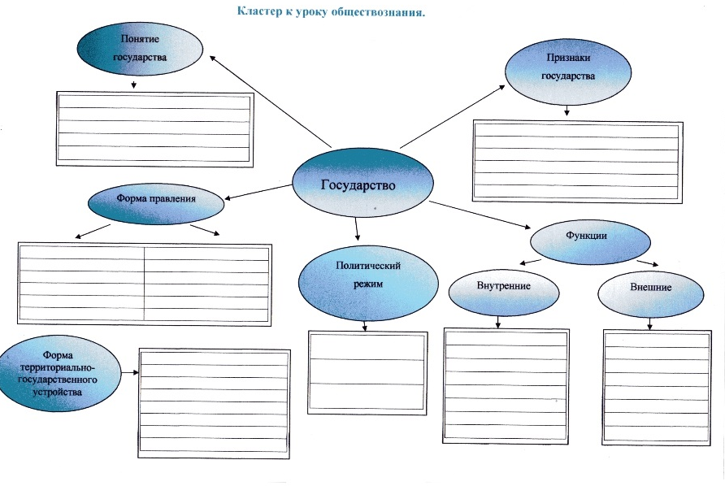
Курс обществознания содержит большой объем информации, а особенно понятий. Поэтому рекомендую детям для эффективного запоминания терминов использовать систему Лейтнера. Данный метод предполагает использование флэш-карточек. На небольших листках бумаги с одной стороны пишем термин, а с другой определение. Перемешиваем и вытягиваем по одной и пробуем дать самостоятельно правильное определение, если получилось, то откладывает ее и вытягиваем следующую, а если нет, то кладем ее к остальным обратно. Такая подготовка используется для отработки задания 18. Кроме того этот прием можно использовать и на уроке при опросе домашнего задания.
Информацию можно запоминать не только образами, но и аббревиатурами собственного сочинения. Например с детства все знают фразу в которой содержится информация о последовательности цветов радуги: «Каждый Охотник Желает Знать, Где Сидит Фазан». Так почему же не использовать такой же прием на уроках.
Например можно закодировать информацию о видах юридической ответственности.
Виды юридической ответственности:
- Дисциплинарная;
- Уголовная
ДУМА
- Материальная;
- Административная;
Закодируем перечень факторов производства:
- земля
- капитал
- способности (предпринимательские способности)
- труд
Зеленый Кузнечик Скакал по Траве
Другой вариант не только закодировать информацию, но и подобрать наглядную ассоциацию.
Высшие суды в РФ:
- Конституционный
- Верховный
КВ 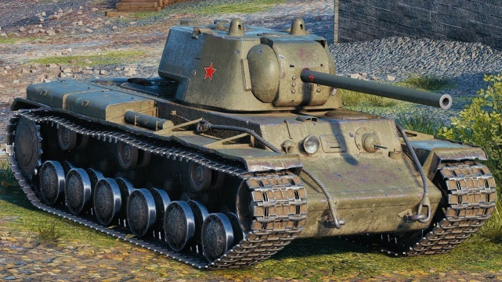
ВК
Активное и пассивное избирательное право можно предложить ребятам запомнить на основе строчек из песни к фильму режиссёра Алексея Коренева «Большая перемена» «Черное и белое»: Мы выбираем, нас выбирают, Как это часто не совпадает! Выбирает соответственно-активное избирательное право, а выбирают- пассивное.
Таким образом на уроках обществознанию можно использовать разнообразные приемы, которые эффективно работают и придутся по душе ученикам.

